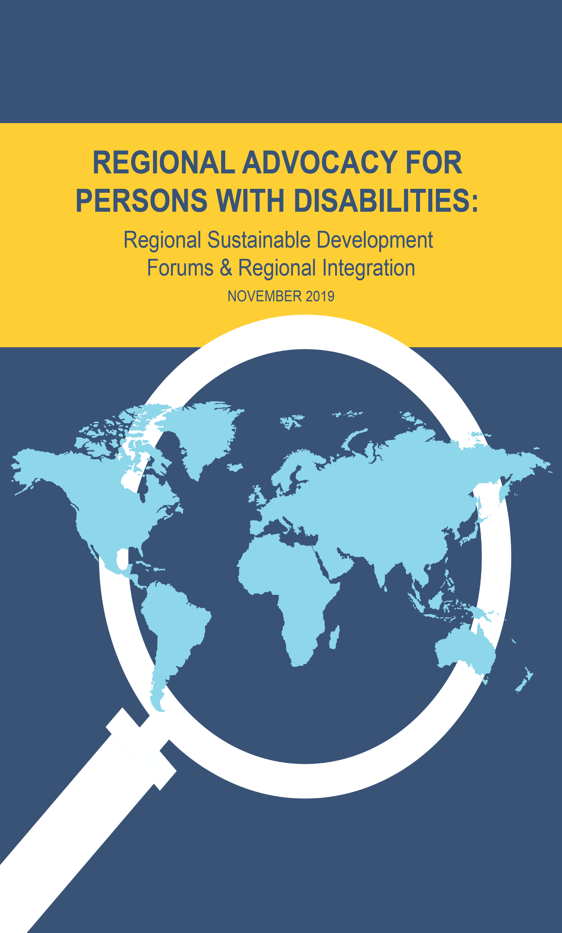
المناصرة الإقليمية لفائدة الاشخاص ذوي الإعاقة
المنتديات الإقليمية بشأن التنمية المستدامة والتكامل الإقليمي
تشرين الثاني/نوفمبر 2019

ملخص

ينبغي أن تتم المناصرة في سبيل إعمال حقوق الأشخاص ذوي الإعاقة وتنفيذ اتفاقية الأمم المتحدة لحقوق الأشخاص ذوي الإعاقة على كافة مستويات صنع القرار. وعند تماد السياسات والقوانين، لا بد من إشراك المنظمات الممثِّلة للأشخاص ذوي الإعاقة (أي منظمات الأشخاص ذوي الإعاقة ) على نحو مجدٍ في العملية برمتها، بما في ذلك في كل مرحلة من مراحل هذه عملية وبجميع مستوياتها. وينبغي أن تكون هذه الممارسة منتظمة ومتماشية مع التعليق العام رقم 7 من اتفاقية حقوق الأشخاص ذوي الإعاقة الذي يلحظ كيفية دعم منظمات الأشخاص ذوي الإعاقة وإشراكها بشكل مجدٍ في عمليات صنع القرار.
ويوفر الرصد الإقليمي لخطة التنمية المستدامة لعام 2030 فرصا لمنظمات الأشخاص ذوي الإعاقة للمناصرة في سبيل إدماجنا في أهداف التنمية المستدامة. ولذلك، يسعى تقرير المشروع إلى تقديم معلومات ودروس بشأن الطريقة الفضلى التي يمكن اعتمادها لتحقيق ذلك من خلال استخدام امثلة حول الممارسات الحالية المستمدة من مختلف مناطق منظومة الأمم المتحدة ومنظمات التكامل الإقليمي التابعة لها.
مهمتنا معقدة
يكمن التحدي الأكبر الذي تواجهه منظمات الأشخاص ذوي الإعاقة في أن الهيئات الإقليمية التابعة للأمم المتحدة التي يتم إنشاؤها بهدف رصد تنفيذ خطة التنمية المستدامة لعام 2030 منظمةٌ بشكل مختلف عن منظمات التكامل الإقليمي الاكثر شيوعا. وصحيح أن منظمات الأشخاص ذوي الإعاقة قد اعتادت على العمل مع منظمات التكامل الإقليمي الخاصة بها في مجال المناصرة في سبيل تتنفيذ اتفاقية الأشخاص ذوي الإعاقةـ إلا أنه بات يتعين عليها الآن إقامة صلات مع آليات جديدة من أجل توفير متابعة لخطة التنمية المستدامة لعام 2030. ويصف تقرير المشروع هذا هذه الأليات الإقليمية الخاصة بالأمم المتحدة لكي تتمكن منظمات الأشخاص ذوي الإعاقة، إلى جانب شركائنا والداعمين لنا، من انتقاء استراتيجيات مناصرة وتطبيقها -بهدف رصد أهداف التنمية المستدامة، والأهم من ذلك بغية تنفيذ اتفاقية حقوق الأشخاص ذوي الإعاقة ورصدها.
ويتوجه تقرير المشروع إلى منظمات الأشخاص ذوي الإعاقة الإقليمية، وشركائنا والداعمين لنا، كما إلى الوكالات الحكومية التي ترغب في تعزيز دعمها للتنمية الشاملة للجميع. فهو يُعتبر وثيقةً حية ينبغي مراجعتها، وتعميقها، وتحديثها.
وبشكل عام، نأمل أن يوفّر تقرير المشروع هذا لمحةً عامة جيدة عن منتديات التنمية المستدامة الإقليمية، وكيف تتماشى مع منظمات التكامل الإقليمي المطابقة لها. فهو سيوفِّر أمثلة على الحالات التي أثبتت فيها حاليا المناصرة الإقليمية فعاليتها، ويقدم اقتراحات بشأن كيفية تصميم رسائل المناصرة بغية تحقيق كل من اتفاقية حقوق الأشخاص ذوي الإعاقة وأهداف التنمية المستدامة. إلى ذلك، فإنه سيوفر للوكالات الحكومية والأمم المتحدة أفكارا حول كيفية تحسين تيسير إدماج الأشخاص ذوي الإعاقة في كافة مستويات التنمية.
.

التكامل الإقليمي
وإن منظمات التكامل الإقليمي الست المذكورة آنفا هي التي يجري استكشافها في تقرير المشروع هذا. والأهم من ذلك أنه يمكن لمنظمات التكامل الإقليمي المصادقة على اتفاقية حقوق الأشخاص ذوي الإعاقة.
والجدير ذكره أن الإتحاد الأوروبي هو الجهة الوحيدة ضمن منظمات التكامل الإقتصادي التي قامت بذلك حتى الآن. ونظرا إلى أن أي مصادقة تلحظ تنفيذ اتفاقية حقوق الأشخاص ذوي الإعاقة في عمليات صنع القرار على المستوى الإقليمي، بما في ذلك في آلية المحاسبة الخاصة باتفاقية حقوق الأشخاص ذوي الإعاقة، فإن من شأن ذلك أن يُتيح فرصة مناصرة هامة لمنظمات الأشخاص ذوي الإعاقة.

التكامل الإقليمي هو عملية تدخل بموجبها الدول المجاورة باتفاق من أجل تحسين التعاون من خلال مؤسسات وقواعد مشتركة. أما أهداف الإتفاق فتكون متنوعة ويمكن أن تتراوح من اقتصادية إلى سياسية وبيئية. وفي إطار الطاولة المستديرة التي نظمت في شهر تشرين الأول/أكتوبر 2018، قدمت منظمات الأشخاص ذوي الإعاقة الإقليمية الست العمل التي تؤديه من أجل التأثير على منظمات التكامل الإقليمي المدرجة في ما يلي، وكيف تسعى إلى تنفيذ أهداف التنمية المستدامة بشكل مراعٍ لقضايا الإعاقة، بما يتماشى مع اتفاقية حقوق الأشخاص ذوي الإعاقة. وتمثلت منظمات التكامل الإقليمي المحددة بـكل من:

- الإتحاد الأفريقي
- جامعة الدول العربية
- رابطة أمم جنوب شرق آسيا
- الإتحاد الأوروبي
- منظمة الدول الأمريكية
- منتدى جزر المحيط الهادئ
متى، وكيف، ومع من عملنا على بلورة تقرير المشروع هذا؟
في كانون الثاني/يناير 2017، حصل التحالف الدولي المعني بقضايا الإعاقة على تمويل من وزارة التنمية البريطانية لمشروع يمتد على ثلاث سنوات مسمى"البرنامج المخفز". ويركز هذا البرنامج على تنفيذ أهداف التنمية المستدامة والمناصرة في سبيل ضمان إشراك الأشخاص ذوي الإعاقة في كافة عمليات التنمية المستدامة.
ويولي هذا البرنامج اهتماما خاصا لعملية تخصيص الموارد التي يجب أن تكون متماشية مع اتفاقية حقوق الأشخاص ذوي الإعاقة. كما أنه يركز على الأشخاص ذوي الإعاقة الذين هم الأكثر عرضة لخطر التهميش.
وتشتمل هذه الفئة من الأشخاص على سبيل المثال لا الحصر، على الأشخاص ذوي الإعاقة الذهنية، والأشخاص ذوي الإعاقة النفسية الإجتماعية، والأشخاص المصابين بالصمم وكفّ البصر، والأشخاص ذوي الإعاقة من الشعوب الأصلية، كما النساء ذوات الإعاقة.
إلى ذلك، يُجري هذا البرنامج أنشطةً متنوعة، بما في ذلك ثلاثة مبادرات نموذجية هي:
التعليم
النساء والفتيات ذوات الإعاقة
مبادرة الرصد الإقليمي لأهداف التنميةالمستدامة (المسماة أيضا "المبادرة النموذجية الإقليمية")

وبغية تنفيذ برنامج المحفّز والإشراف على البرامج الأخرى، أنشأ التحالف الدولي المعني بقضايا الإعاقة لجنةً خاصة بالبرنامج. و في العام 2017، أثناء الإجتماع الأولي للجنة الخاصة بالبرنامج التي تعمل على تقديم توجيه استراتيجي، أوصت هذه الأخيرة بأن يتولى المنتدى الأوروبي للأشخاص ذوي الإعاقة قيادة المبادرة النموذجية الإقليمية.
وعليه، تم إنشاء فريق عمل خاص بالمبادرة النموذجية الإقليمية يضم منظمات الأشخاص ذوي الإعاقة الإقليمية الست التالية الذّكر، وهي جميعها منظمات عضو في التحالف الدولي المعني بقضايا الإعاقة:

- المنتدى الأفريقي للإعاقة (ADF)
- المنظمة العربية للأشخاص ذوي الإعاقة (AOPD)
- المنتدى الأوروبي للأشخاص ذوي الإعاقة(EDF)
- شبكة أمريكا اللاتينية للمنظمات غير الحكومية للأشخاص ذوي الإعاقة وأسرهم (RIADIS)
- منتدى الإعاقة في المحيط الهادئ (PDF)

اتفاقية الأمم المتحدة لحقوق الأشخاص ذوي الإعاقة وخطة التنمية المستامة لعام 2030

اتفاقية الأمم المتحدة لحقوق الأشخاص ذوي الإعاقة
تعتبر اتفاقية الأمم المتحدة لحقوق الأشخاص ذوي الإعاقة معاهدة دولية لحقوق الإنسان تؤكد من جديد بأنه ينبغي أن يتمتع الأشخاص ذوو الإعاقة بجميع حقوق الإنسان والحريات الأساسية.
اعتُمدت اتفاقية حقوق الأشخاص ذوي الإعاقة بإجماع الجمعية العامة للأمم المتحدة في 13 كانون الأول/ديسمبر 2006. وفي 30 آذار/مارس 2007، فُتح باب التوقيع على اتفاقية حقوق الأشخاص ذوي الإعاقة في مقر الأمم المتحدة في نيويورك. والجدير ذكره أن الإتحاد الأوروبي هو من بين الدول الأطراف في اتفاقية حقوق الأشخاص ذوي الإعاقة منذ العام 2011.
وتنص اتفاقية حقوق الأشخاص ذوي الإعاقة بوضوح على حق جميع الأشخاص ذوي الإعاقة، مساواة بغيرهم، في المشاركة في الحياة المدنية، والسياسية، والإقتصادية، والإجتماعيةـ، والثقافية.
خطة التنمية المستامة لعام 2030
اعتُمدت خطة التنمية المستدامة لعام 2030 في أيلول/سبتمبر 2015 في مقر الأمم المتحدة في نيويورك. وهي تحدد 17 هدفا للتنمية المستدامة.
أما شعارها فيتمثل "بعدم ترك أيّ أحد خلف الركب "، مع التعهد بالإقرار بكرامة كل شخص.

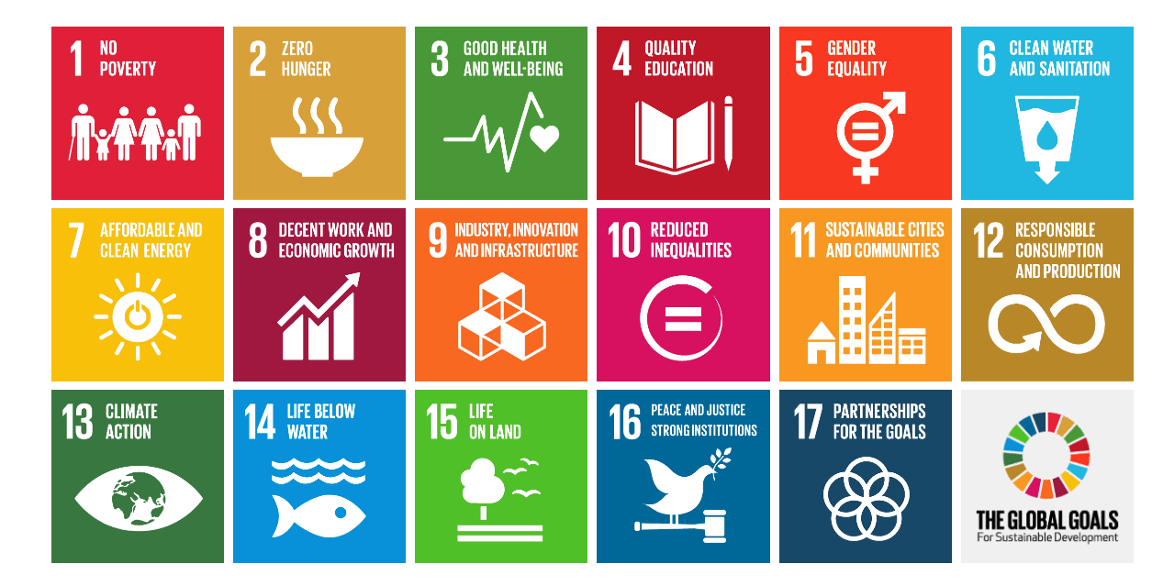
الرسم البياني 1: أهداف التنمية المستدامة الـ17
الرابط بين اتفاقية الأمم المتحدة لحقوق الأشخاص ذوي الإعاقة وخطة التنمية المستامة لعام 2030
يقع شمول الجميع في صميم خطة التنيمة المستدامة لعام 2030. فهي تتعهد بألا يُترك أيّ أحد خلف الركب، كما بالوصول أولا إلى من هم أشد تخلُّفا عن الرّكب. وهو ما يشكل التزاما بالوصول إلى الأكثر ضعفا بيننا في المجتمع. والواقع أن كل من خطة التنمية المستدامة لعام 2030 وأهداف التنمية المستدامة تعمل بوضوح على ضمان شمول الأشخاص ذوي الإعاقة. وهكذا تبرز دلائل واضحة على نحو معقول على شمول قضايا الإعاقة والأشخاص ذوي الإعاقة مع إدراج 11 إشارة محددة بهذا الشأن في مختلف أجزاء خطة التنمية المستدامة لعام 2030، و19 إشارة في أهداف التنمية المستدامة.
وتعتبر اتفاقية حقوق الأشخاص ذوي الإعاقة ملزمة قانونا في حين أن خطة التنمية المستدامة لعام 2030 وأهداف التنمية المستدامة الخاصة بها، تشكل رؤيةً سياسية لتحقيق عالم أفضل بحلول العام 2030. لذلك، يمكن استخدام هذه الاخيرة كمنصة مناصرة قوية بغية دعم رصد وتنفيذ اتفاقية حقوق الأشخاص ذوي الإعاقة، ووضع سياسات، وبرامج، وميزانيات مراعية لقضايا الإعاقة.
توفير متابعة واستعراض لتنفيذ أهداف التنمية المستدامة
المنتدى السياسي الرفيع المستوى(HLPF)
يشكل المنتدى السياسي الرفيع المستوى الهيكلية العالمية التي تم إنشاوها بغية تقييم ما تحرزه الدول ، وما تسجله من انجازات، إلى جانب ما تواجهه من تحديات على مسار تنفيذها لخطة التنمية لخطة التنمية المستدامة لعام 2030، وأهداف التنمية المستدامة.
يُنظَّم المنتدى السياسي الرفيع المستوى في شهر تموز/يوليو من كل سنة في مقر الأمم المتحدة في نيويورك.
ويُسند إلى كل منتدى سياسي رفيع المستوى استعراضٌ مواضيعي سنوي يُعمل بموجبه على اختيار مجموعة متفرعة من الأهداف بهدف تقديم استعراض أكثر تعمقا ومتكاملا بشأنها. وتشتمل الجلسات المنظمة أيضا على الإستعراضات الوطنية الطوعية التي تقدمها البلدان بشأن متابعة أهداف والتزامات التنمية المستدامة وتحقيقها على المستوى الوطني. وفي ختام المنتدى السياسي الرفيع المستوى، يجري اعتماد إعلان وزاري.
المنتديات الإقليمية بشأن التنمية المستدامة
تحظى عمليتا التنفيذ والرصد لخطة التنمية المستدامة لعام 2030 في كل منطقة من العالم، بدعم من اللجان الخمس الإقليمية التابعة للأمم المتحدة، من خلال تنظيم المنتديات الإقليمية السنوية بشأن التنمية المستدامة (الرسم البياني3).
وتوفر هذه المنتديات مساحةً لتعزيز التعلم والتعاون، بين الأقران.

تنظيم المنتديات الإقليمية | لجان الأمم المتحدة المنوط بها تنفيذ أهداف التنمية المستدافة والموزعة حسب مناطق العالم | المناطق
في الربيع، المكان يتغير كل عام | لجنة الأمم المتحدة الإقتصادية لأفريقا (ECA) | أفريقيا
في الربيع، المكان يتغير كل عام | لجنة الامم المتحدة الإقتصادية والإجتماعية لغربي لآسيا-الإسكوا | المنطقة العربية
في الربيع، تايلندا | لجنة الأمم المتحدة الإقتصادية والإجتماعية للآسيا والمحيط الهادئ (ESCAP) | منطقة آسيا والمحيط الهادئ
في الربيع، سويسرا | لجنة الأمم المتحدة الإقتصادية لأوروبا (ECE) | أوروبا، وأمريكا الشمالية، وغرب آسيا
في الربيع، المكان يتغير كل عام | لجنة الامم المتحدة الإقتصادية لأمريكا اللاتينية ومنطقة البحر الكاريبي (ECLAC) | أمريكا اللاتينية والكاريبي
الرسم البياني 3. لجان الأمم المتحدة المنوط بها تنفيذ أهداف التنمية المستدافة والموزعة حسب مناطق العالم

تمثيل المجتمع المدني
يصف هذا الفصل الآليات الأساسية المتاحة للمجتع المدني للإنخراط في خطة التنمية المستدامة لعام 2030 وأهداف التنمية المستدامة الخاصة بها. فهو يركّز بنوع خاص على كيفية تمثيل الأشخاص ذوي الإعاقة.

المجموعات الرئيسية وسائر أصحاب المصلحة
هناك آلية ضمن منظومةالأمم المتحدة يمكن لمختلف المجموعات التمثيلية أن تعبر من خلالها عن رأيها وأن تشارك في جميع مناقشات التنمية العالمية التي تجريها الأمم المتحدة. والواقع أنه جرى الإقرار في العام 1992 خلال انعقاد مؤتمر قمة الأرض، بأنه، وبدون مشاركة مجموعة واسعة من المجموعات الإجتماعية المختلفة، سيظل تحقيق التنمية المستدامة مستحيلا. لذلك، عُمل على إنشاء تسع مجموعات رئيسية، بما فيها:

 | المجموعة الرئيسية للمرأة | المجموعة الرئيسية للأطفال والشباب | المجموعة الرئيسية للشعوب الأصلية
 | المجموعة الرئيسية للمنظمات غير الحكومية | المجموعة الرئيسية للسلطات المحلية | المجموعة الرئيسية للمزارعين
 | المجموعة الرئيسية لقطاع الأعمال التجارية والصناعية | المجموعة الرئيسية للاوساط العلمية والتكنولوجية | المجموعة الرئيسية للعمال والنقابات العمالية

في العام 2012، في خلال مؤتمر الأمم المتحدة للتنمية المستدامة (مؤتمر ريو+20)، تم الإتفاق مجددا على أهمية إشراك هذه المجموعات الرئيسية. وفي وثيقة المؤتمر الختامية المعنونة "المستقبل الذي نصبو إليه"، سُلط الضوء على المجموعات الرئيسية وسائر أصحاب المصلحة لكونها تؤدي دورا هاما في العمل المرتبط بالتنمية المستدامة. إلى ذلك، وَجَّهت الحكومات دعوات إلى "أربع جهات أخرى صاحبة مصلحة "، مشجعة إياها على المشاركة مشاركةً نشطة في عمليات الأمم المتحدة ذات الصلة بالتنمية المستدامة.
وتتمثل هذه الجهات الأربع بـ:
المجتمعات المحلية | مؤسسات ومجموعات التطوع | المهاجرين والأسر | الأشخاص ذوي الإعاقة

ويتسم عمل نظام المجموعات الرئيسية وسائر أصحاب المصلحة بفعالية كبرى في ظل تنسيق إدارة الأمم المتحدة للشؤون الإقتصادية والإجتماعي.

مجموعة أصحاب المصلحة من الأشخاص ذوي الإعاقة

تسمى المجموعة الممثِّلة للأشخاص ذوي الإعاقة ضمن هذا النظام "مجموعة أصحاب المصلحة من الأشخاص ذوي الإعاقة"، مع العلم أن التحالف الدولي المعني بقضايا الإعاقة، يعمل حاليا، وبدعم من الإتحاد الدولي للإعاقة والتنمية (IDDC)، على تنسيق عملها. وتهدف مجموعة أصحاب المصلحة من الأشخاص ذوي الإعاقة إلى ضمان أن يواصل الأشخاص ذوو الإعاقة، إلى جانب المنظمات الممثِّلة لهم، والمنظمات غير الحكومية ذات الصلة، المناصرة بصوت موحد في سبيل تحقيق جميع القضايا الإنمائية المتصلة بحقوق الأشخاص ذوي الإعاقة في سياق عمليات الأمم المتحدة.
وتجدر الإشارة إلى أن هناك أيضا أربع مجموعات عمل خارجية صُممت بما يتيح لمجموعة أصحاب المصلحة إمكانية المشاركة في اجتماعات وفعاليات الأمم المتحدة، وإقامة روابط مع وكالات الأمم المتحدة الرئيسة. وتتمثّل مجموعات العمل هذه بـ:

مجموعات العمل
الفعالية بشأن العلوم، والمعلومات والتكنولوجيا | مؤشرات أهداف التنمية المستدامة/البيانات | التمويل من أجل التنمية | العمل الإنساني

